RepairCafé am 2. Januar 2020 in der Dürerstr.
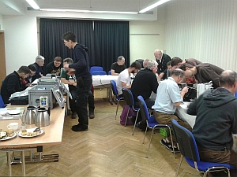
Eine Bosch „PBH 240 RE“ Schlagbohrmaschine zeigte im Betrieb Rauchentwicklung und zum Teil auch Funkenflug. Wir zerlegten das Gerät und stellten darin eine defekte Schaltereinheit und einen kaputten Netzfilter fest. Zusammen mit dem Gast schauten wir im Internet nach passenden Ersatzteilen, die nun bis zum nächsten Mal bestellt und dann eingebaut werden sollen.
Bei einer Gastroback „advanced“ Design-Kaffeemühle (Art.-Nr. 42602) hatte es den Wippenschalter durch die Betätigung ins Gehäuse gedrückt, sodass der Gast die Maschine nun nicht mehr einschalten konnte. Gemeinsam befreiten wir den Schalter aus dem Gehäuse, sahen dann aber, dass dessen Wippe kaputtgegangen war. Die Konstruktion war offenbar so schlampig, dass er nun nicht mehr zuverlässig in der Gehäuseaussparung festgehalten wurde. In diesem Fall muss also ein komplett neuer Schalter her, den der Besitzer bis zum nächsten Termin besorgen will.
An der Fernbedienung für einen „RM-G10“ Fernseh-Receiver von Humax reagierten einige Tasten nur sehr sporadisch. Grund war hier eine starke Verschmutzung der Kontakte im Inneren. Eine gründliche Reinigung der Tastaturmatte und der Leiterplatte schaffte schnell Abhilfe. Mit einer Digitalkamera bzw. einem Fernbedienungstester ließ sich hinterher bestätigen, dass die IR-Leuchtdiode bei jedem Tastendruck wieder zuverlässig einen Sendeimpuls ausstrahlte.

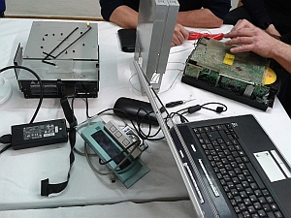
Mit einem Pioneer „XC-L7“ Stereo-CD-Receiver kam ein anderer Besucher zu uns. Er vermutete bei dem Gerät einen Überspannungsschaden, da es von einem auf den anderen Tag plötzlich keinerlei Funktion zeigte. Wir zerlegten den Receiver und analysierten ihn gründlich, konnten dabei allerdings keinen Fehler entdecken. Nach dem Zusammenbau funktionierte das Gerät zu unserer Überraschung jedoch wieder. Wir besprachen mit dem Besitzer dann noch die einzelnen Funktionen und den richtigen Anschluss der Boxen und des Subwoofers, da er diese nicht mitgebracht hatte und wir daher auch nicht die gesamte Anlage testen konnten.
Der nächste Gast kam mit einer Lumix „DMC-TZ71“ Digitalkamera, deren Fotos auf der SD-Karte zwar von der Kamera angezeigt wurden, am Rechner bei seinem Fotoservice jedoch nicht. Wie sich herausstellte, war die Automatik-Einstellung der Kamera irgendwie verstellt, sodass ein falsches Format und eine viel zu niedrige Auflösung ausgewählt war. Bilder, die damit aufgenommen worden waren, wurden aber vom Fotoservice beim Discounter nicht zum Druck akzeptiert bzw. gar nicht erst angezeigt. Wir stellten die ursprüngliche Konfiguration wieder her, sodass es bei zukünftigen Fotos nun keine Schwierigkeiten geben sollte.
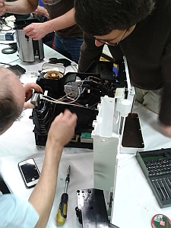
Ein Melitta „Caffeo Lounge“ Kaffeevollautomat hatte Probleme mit seiner Brüheinheit, deren Antriebsmotor irgendwie „außer Tritt“ gekommen war, sodass die Positionserkennung nicht mehr funktionierte. Der Besitzer hatte bereits Unterstützung beim Service des Herstellers gesucht, wo ihm aber niemand helfen konnte. Auch seine eigenen Versuche zur Fehlerbehebung waren nicht von Erfolg gekrönt, weshalb er in seiner Verzweiflung nun zu uns ins RepairCafé kam. Nach vielem Probieren gelang es uns schließlich, die Motor- bzw. Getriebeposition, die mittels eines Kunststoffteils auf der Antriebswelle kodiert wird, richtig einzustellen. Überglücklich konnte der Gast die Maschine wieder mit nach Hause nehmen, wo er sie jetzt ausgiebig reinigen und fertig zusammenbauen will.
Die Lautstärkeeinstellung am Sony „ICF-780 S“ 3-Band-Receiver unseres nächsten Besuchers funktioniert nicht richtig. Beim Verstellen kratzte es ständig und es kam auch manchmal zu Aussetzern im Ton. Gemeinsam untersuchten wir das Lautstärke-Potentiometer genauer, bauten es schließlich auseinander, säuberten den Schleifer mit einem Glasfaserpinsel, bogen die Kontakte etwas nach und reinigten alles mit Isopropanol. Mit Erfolg, denn hinterher ließ sich die Lautstärke problemlos regulieren.
Das Netzkabel eines Jemella Ltd./ghd „air 1.0“ Haartrockners wies eine Beschädigung auf und sollte getauscht werden. Der Besitzer brachte bereits ein neues Kabel mit und bat uns um Hilfe beim Anschließen. Wir halfen beim Anlöten der Kabelenden an den Kontakten auf der Platine, erneuerten den Knickschutz und testeten das Gerät erfolgreich.
An einem Huawei „Honor BLN-L21“ Smartphone war die Ecke des Gehäuses nach einem Sturz verformt, sodass das Oberteil mit dem Display nicht mehr richtig einrastete. Wir feilten die rückseitige Gehäuseschale glatt, beulten die Delle darin aus und bogen das Oberteil mit der Displayeinheit etwas zurecht. Danach passte beides wieder richtig zusammen.
Ein Sony „CFD-S03CPL“ CD-Kompaktradio mit Kassettenlaufwerk las keine CDs mehr. Wie immer in solchen Fällen reinigten wir zunächst die Optik und justierten den Laser-Strahlstrom vorsichtig nach. Dies brachte aber noch nicht den gewünschten Erfolg, da wir ein weiteres Problem mit der Spannungsversorgung feststellten. Diese war recht instabil und brach mitunter ein. Im Batteriebetrieb lief das Radio deutlich besser, weshalb wir einen Defekt des internen Netzteils vermuten. Die Besucherin wird mit dem Gerät ein andermal wiederkommen, da diesmal leider nicht genug Zeit blieb, dem auf den Grund zu gehen.
Kontaktprobleme vermutete die Besitzerin bei ihrem Severin „WK3372“ Wasserkocher, da das Gerät mitunter einfach ausging. Beim Test vor Ort war damit aber ein mehrmaliges problemloses Aufkochen möglich. Wir konnten keinen Fehler finden und gaben der Besucherin den Kocher mit der Empfehlung wieder, ihn weiter zu betreiben und zu beobachten, ob das Problem erneut auftritt. In diesem Fall will sie noch einmal wiederkommen.
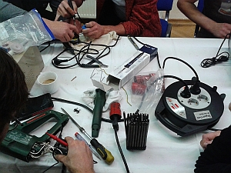
Eine Bosch „CSB 850-2 RET“ Schlagbohrmaschine verursachte im Betrieb laute Laufgeräusche. Der vermutete Lagerschaden bestätigte sich nach der Zerlegung - ein Kugellager war komplett auf der Motorwelle festgefressen und drehte sich nun in seiner Kunststoffeinfassung. Der Gast bemüht sich um ein passendes Ersatzlager.
Erneut vorgestellt wurde der RFT „Steracord KR 650“ Kassettenrekorder von Anfang November. Bei diesem lief das Kassettenlaufwerk aufgrund eines gealterten Antriebsriemens nicht, weshalb heute der Riemen getauscht werden sollte. Gesagt, getan. Der anschließende Zusammenbau erwies sich dann allerdings als etwas schwierig, zumal im Kassettenlaufwerk ein Kunststoffteil fehlte. Am Ende mussten wir den Zusammenbau aus Zeitgründen auf das kommende Mal vertagen.
Im AEG „HX6-27BM“ (Typ FR144LI) Handstaubsauger unseres letzten Gastes war das Lüfterrad im Inneren zerbrochen. Mit der Bitte um Hilfe beim Ersatz des Teils kam er nun ins RepairCafé. Wir zerlegten den Sauger gemeinsam und entfernten die Bruchstücke des Kunststoffteils, das wohl nicht so einfach als Ersatz zu bekommen ist. Der Gast probiert es daher direkt beim Hersteller, vielleicht hat er ja Glück.
Heute ließen sich insgesamt 16.7 Kilogramm Schrott vermeiden.

